【 中型モニター（23.8型） 】
別紙
メーカー：I-O DATA
型番：LCD-C242SDB-F
備考：VESAマウントインターフェイス（ 100mm×100mm ）
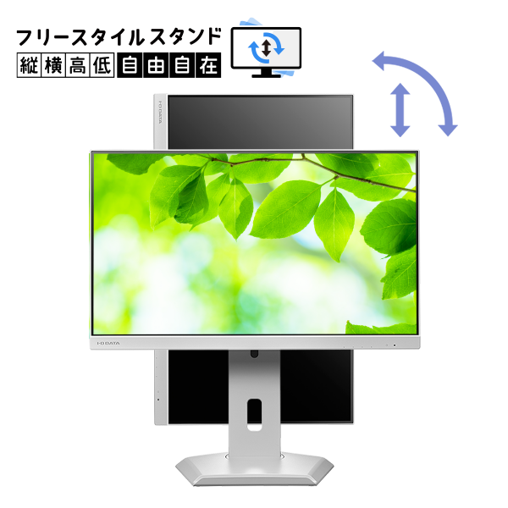

- 画像の商品は白ですが、型番のとおり黒を希望

【 有線キーボード 】
メーカー：BUFFALO
型番：BSKBUC310BK

